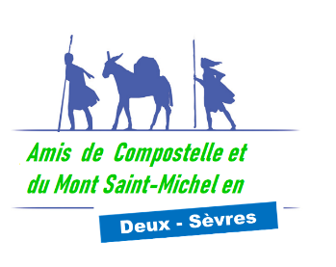
Association des Amis de Saint Jacques de Compostelle et du Mont Saint-Michel en Deux-Sèvres
Deux-Sèvres Compostelle – Mont Saint- Michel
BULLETIN D’ADHESION 2024

 | 1ère Personne | 2ème Personne
Nom :
Prénom :
Né(e) le | / / | / /
Adresse :
Complément Ad.
Code Postal
Ville
Téléphone :
Courriel :
Adhérent 2023 ? | OUI / NON | OUI / NON
Cotisation 2024 | 15€
Cotisation 2024 Couple | 25€

Adhère à l’Association des Amis de Saint-Jacques de Compostelle et du Mont Saint-Michel en Deux Sèvres
Adresse un chèque de 15 € par personne, ou 25 € par couple (libellé à l’ordre de l’Association des Amis de Saint-Jacques de Compostelle et du Mont Saint-Michel en Deux Sèvres) et à envoyer à l’adresse ci-dessous.
Toute adhésion vaut pour autorisation par le Bureau de l’Association des Amis de Saint-Jacques de Compostelle et du Mont Saint-Michel en Deux Sèvres
A gérer, sauvegarder et utiliser les données personnelles qui précèdent dans le cadre exclusif de la bonne gestion de l’association et de ses activités,
A utiliser mon image pour les besoins de la communication et de l’information (site internet, bulletin d’information, page Facebook).

Date : / / Signature :
Quels sont vos souhaits ou vos propositions pour l’association ?

-
-
-
Association des Amis de Saint-Jacques de Compostelle et du Mont Saint-Michel en Deux-Sèvres
Président : Jean-Michel HEMERY – 95 rue des Equarts - 79000 NIORT
Mail : 79.compostelle.mt.st.michel@gmail.com

Téléphone : 07 83 12 39 83

